Kiwi-Mandarin Salsa

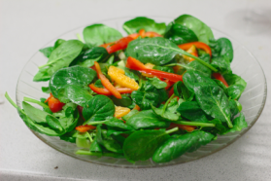
Informasi Ringkas:
Nama Penulis : Bastian Ilsø
Estimasi Waktu : 15–30 Menit
Jumlah Porsi : 4 Porsi
Jenis Masakan : Lauk Pauk
Tingkat Kepedasan : Ringan
Ket. Tambahan :
- Bebas gula
- Bebas susu
- Vegetarian
- Halal

Deskripsi singkat:
Salad ini adalah merupakan perpaduan dari rasa manis dan asam yang berpadu dengan baik dan cocok disajikan sebagai makanan utama. Buah-buahan berair yang ada di dalamnya membuat salad ini menjadi sangat menyegarkan.

Bahan-Bahan
Jumlah/Berat | Nama Bahan | Keterangan tambahan
4 | Kiwi | -
4 | Jeruk Mandarin | -
1 | Lada Merah | -
75 gram | Bayam Muda | -
1 | Jeruk Nipis | Dihaluskan/diblender

Petunjuk Pembuatan
- Cuci buah dan sayuran hingga bersih.
- Kupas, iris dan potong kiwi menjadi potongan-potongan segitiga.
- Kupas jeruk dan potong-potong.
- Potong lada merah dengan irisan tipis.
- Campurkan buah dan sayuran dalam satu mangkuk.
- Tambahkan jeruk nipis sesuai selera.
- Kiwi-Mandarin Salsa siap dinikmati

